**软件体系结构与架构技术**

在线问答系统设计需求文档

1610101028 张旭辉

1. **功能列表**

* 用户登陆与注册
* “群”的创建与加入
* 用户之间的单聊与群聊
* 教师上线与下线的提醒
* 消息记录的保存与加载

1. **设计**

* **数据库的设计**
* 用户表

|  |  |  |  |  |  |
| --- | --- | --- | --- | --- | --- |
| 列名 | 类型 | 为空 | 主键 | 默认值 | 注释 |
| userId | int(11) | No | PRI |  | 主键自增 |
| loginId | int(11) | No |  |  | 登陆Id |
| userRole | int(11) | No |  |  | 身份 |
| userPass | varchar(255) | No |  |  | 密码（加密） |

* 用户信息表

|  |  |  |  |  |  |
| --- | --- | --- | --- | --- | --- |
| 列名 | 类型 | 为空 | 主键 | 默认值 | 注释 |
| userId | int(11) | No | PRI |  | 主键自增，关联用户表id |
| userName | varchar(255) | No |  |  | 用户名 |
| userDepartment | varchar(255) | Yes |  |  | 用户系别 |
| avatarUrl | varchar(255) | Yes |  |  | 头像地址 |

* 群组表

|  |  |  |  |  |  |
| --- | --- | --- | --- | --- | --- |
| 列名 | 类型 | 为空 | 主键 | 默认值 | 注释 |
| groupId | int(11) | No | PRI |  | 主键自增 |
| groupName | varchar(255) | No |  |  | 群组名 |
| createTime | datetime | Yes |  |  | 创建时间 |

* 群组用户表

|  |  |  |  |  |  |
| --- | --- | --- | --- | --- | --- |
| 列名 | 类型 | 为空 | 主键 | 默认值 | 注释 |
| groupId | int(11) | No | PRI |  | 群id，参照群组表 |
| UserId | int(11) | No | PRI |  | 用户id，参照用户表 |

* 群组消息记录表

|  |  |  |  |  |  |
| --- | --- | --- | --- | --- | --- |
| 列名 | 类型 | 为空 | 主键 | 默认值 | 注释 |
| Id | int(11) | No | PRI |  | 消息id，自增，以此判断顺序 |
| fromId | int(11) | No |  |  | 发送人id，参照用户表 |
| groupId | int(11) | No |  |  | 群id，参照群组表 |
| content | varchar(255) | No |  |  | 发送内容 |

* **界面设计**
* 登陆/注册

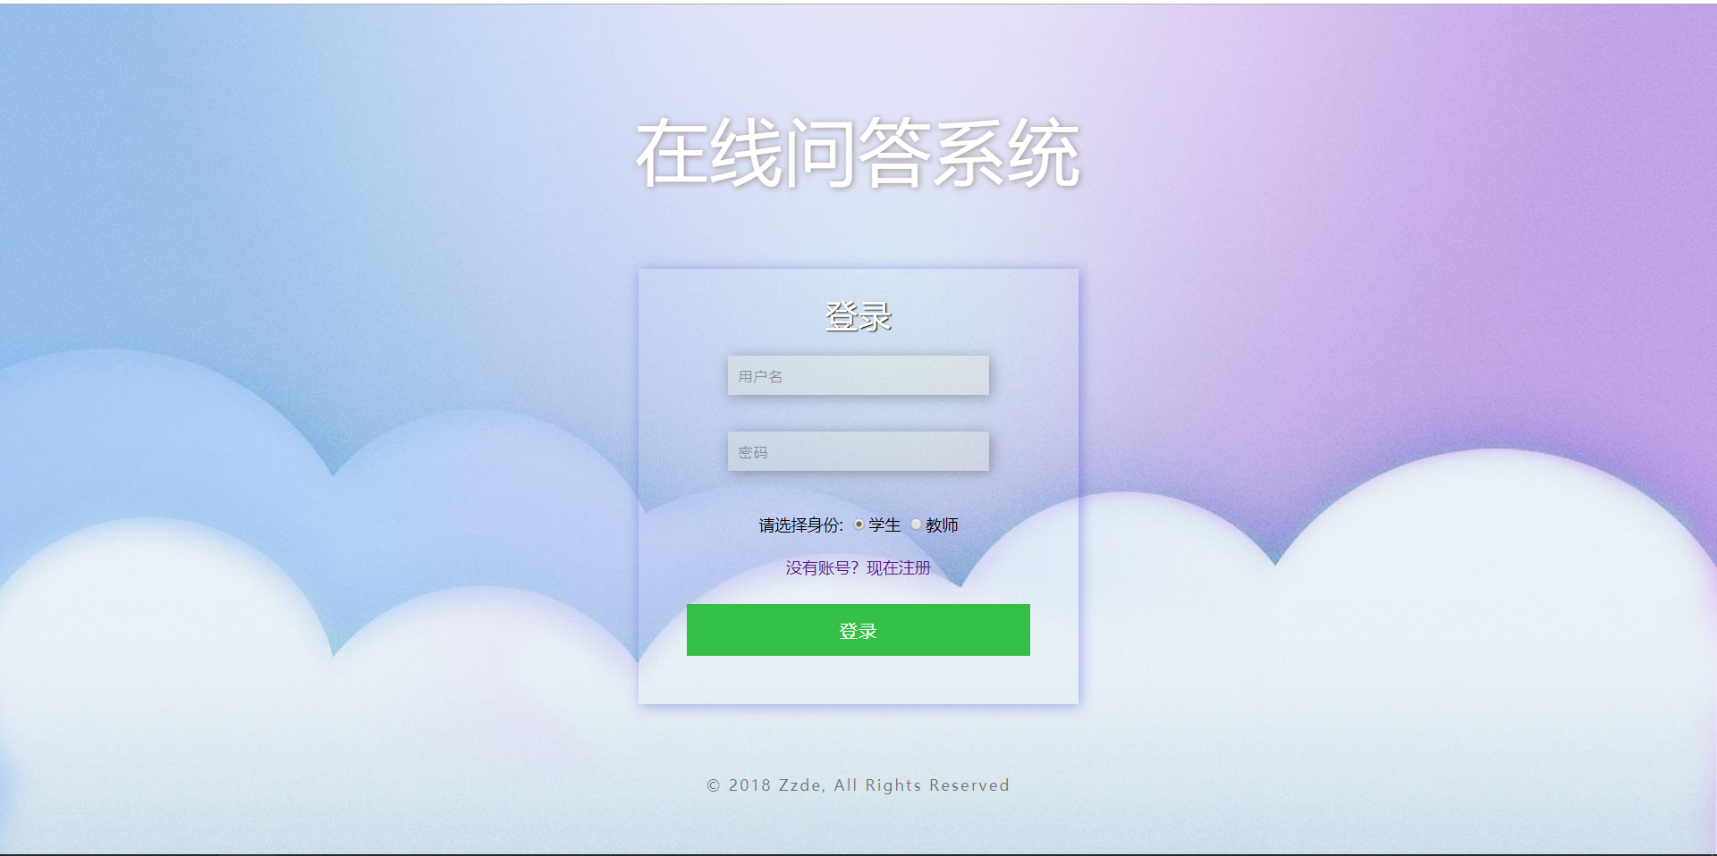

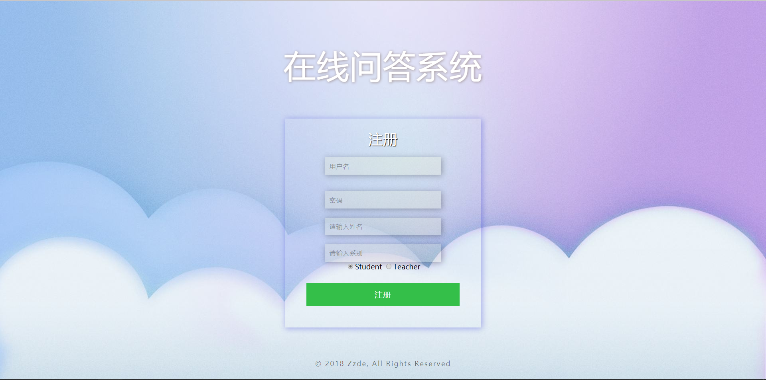

* 好友列表

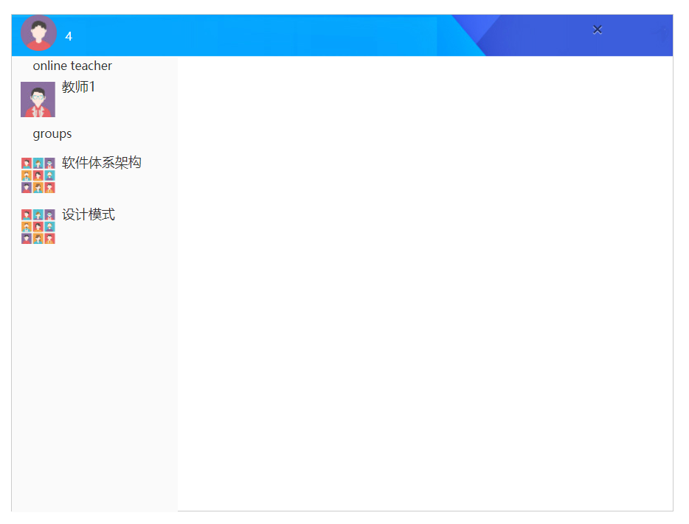

* 消息发送与获取

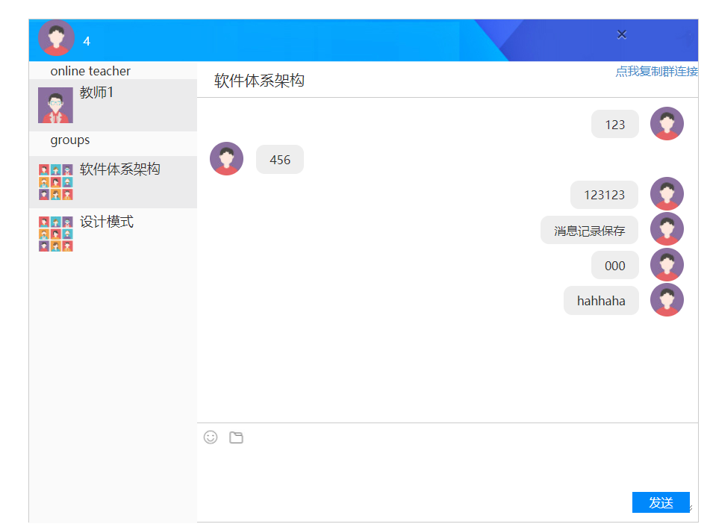

* 创建群组织

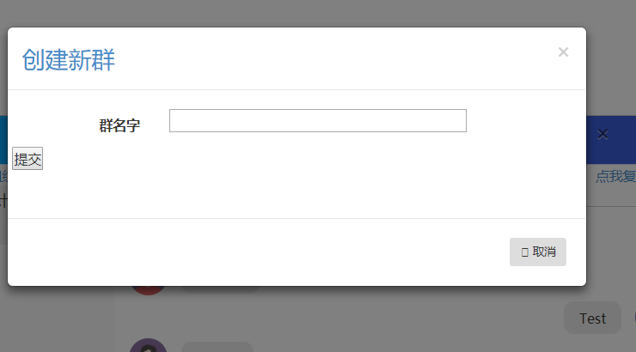

* **架构设计**

系统总体以Spring+SpringMvc+mybatis为核心，以Netty为建立网络通信的框架，实现消息的接受与发送。

当Spring启动的时候，@ Component注解会启动一个单独的线程用来启动Netty

当用户通过Spring登陆时，建立一个Websocket链接，后端将用户连接信息和用户身份信息存入一个hashMap里，来进行的数据的交换和转发

1. **核心功能**

* **教师上/下线提醒**

目前系统中并不存在用户与用户之间的单聊，而是用户和教师之间的单聊，当教师上线后，系统会以广播的形式将教师信息传到每个在线客户端，由于前端每刷新一次都会建立一次链接，为了避免重复推送，设置了限定时间内重复链接不推送。

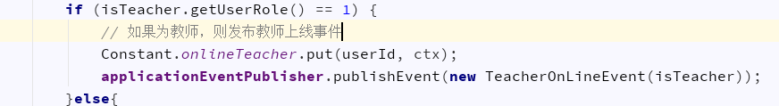

注册教师上线事件

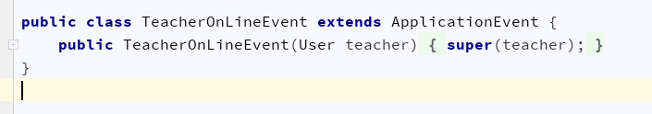

事件的监听者，遍历在线用户表，广播到每个在线用户

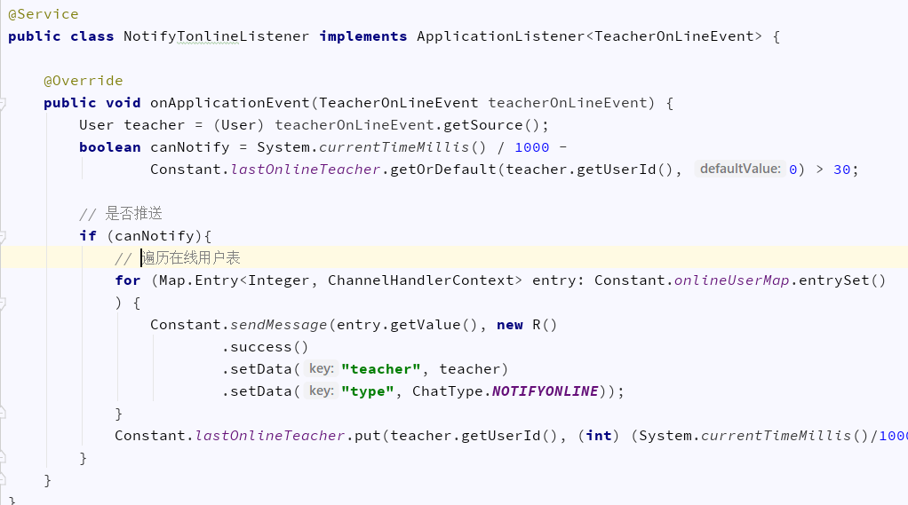

客户端拿到信息后，

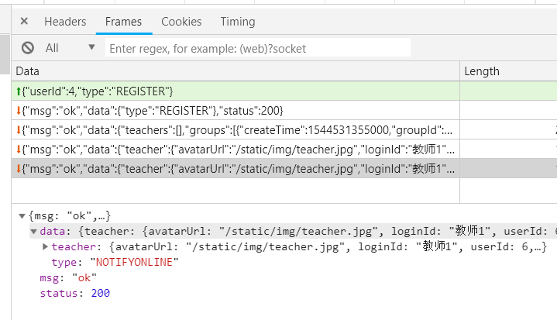

好友列表会显示此教师信息，

下线通知同理，

* 单聊实现

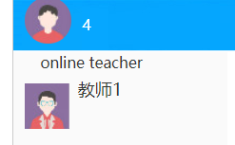

当用户收到推送后，点击即可实现消息发送

后台收到消息，根据将要发送的用户id找到这个用户的实例，向它发送消息

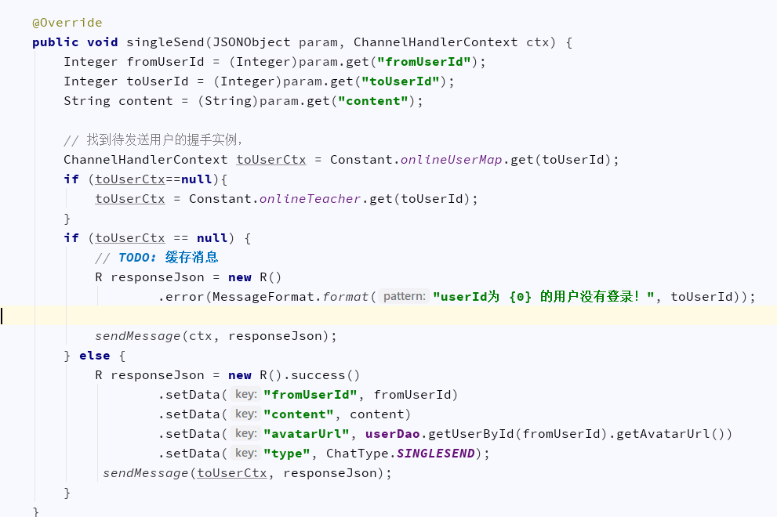

* 群聊实现

和单聊同理，但在推送消息时，但由于需要转发的人可能过多，使用了Spring的事件驱动异步推送消息来保证性能。

定义事件：

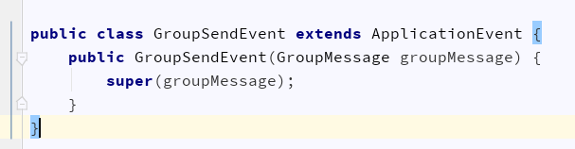

定义监听器：

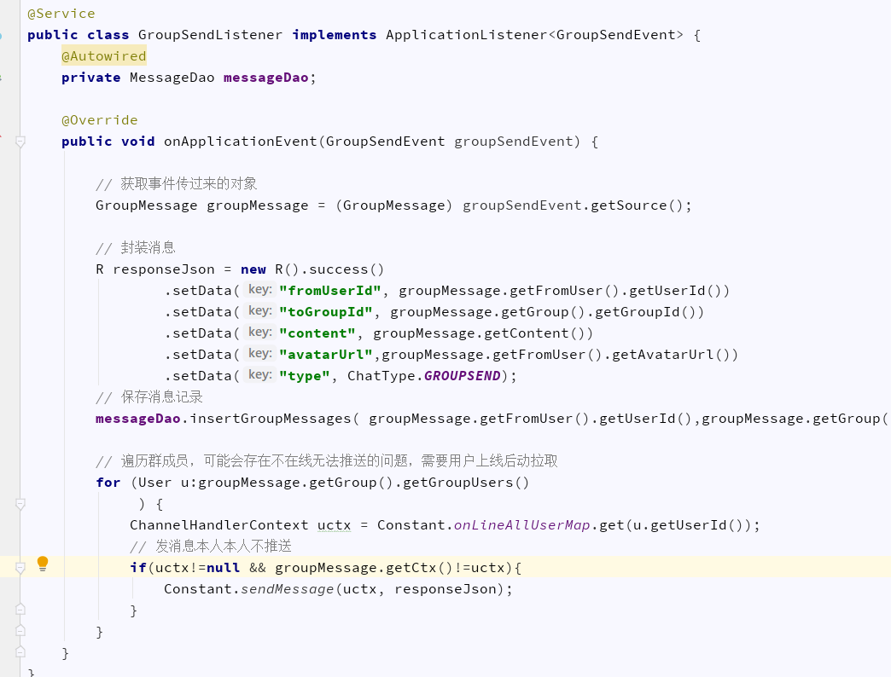

1. 总结